Министерство образования и науки Российской Федерации

Севастопольский государственный университет

Кафедра ИТ

Отчёт

по лабораторной работе№ 5

Использование менеджера задач в процессе совместной работы над проектом

Выполнил: Ст. Гр. ИС/б-42-о

Лисянский А. И.

Проверил:

Лагуткина Т. В.

Севастополь

2015

Цель работы

Изучить особенности использования инструментов для планирования и управления задачами в процессе совместной работы над проектами.

Вариант задания: Интернет-магазин одежды

Ход работы

Таблица 1 – Составление перечня работ

|  |  |  |
| --- | --- | --- |
| № | Название работы | Длительность |
| 1 | Страница добавление товаров администратором | 1 |
| 2 | Страница просмотра списка товаров администратором | 1 |
| 3 | Страница просмотра сведений о товаре администратором | 1 |
| 4 | Страница редактирования товара администратором | 1 |
| 5 | Страница удаления товара администратором | 1 |
| 6 | Создание каталога товаров для пользователя | 1 |
| 7 | Страница просмотра товара | 1 |
| 8 | Страница просмотра корзины | 1 |
| 9 | Добавление товара в корзину пользователем | 1 |
| 10 | Удаление из корзины товара пользователем | 1 |
| 11 | Пагинация | 1 |

Таблица 2 – Определение взаимосвязей между событиями

|  |  |  |
| --- | --- | --- |
| № | Предшественники | Названия события |
| 1 | - | Создание страницы добавление товаров администратором |
| 2 | 1 | Создание страницы просмотра списка товаров администратором |
| 3 | 2 | Создание страницы просмотра сведений о товаре администратором |
| 4 | 3 | Создание страницы редактирования товара администратором |
| 5 | 4 | Создание страницы удаления товара администратором |
| 6 | 5 | Создание страницы каталога товаров для пользователя |
| 7 | 2 | Создание страницы просмотра товара |
| 8 | 7 | Создание страницы просмотра корзины |
| 9 | 8 | Создание функционала добавления товара в корзину пользователем |
| 10 | 9 | Создание функционала удаления из корзины товара пользователем |
| 11 | 10 | Создание пагинации |

Таблица 3 – Календарный план проекта

|  |  |  |  |  |  |
| --- | --- | --- | --- | --- | --- |
| Код работ | Длительн. | Календарные сроки раннего выполнения работ | | Календарные сроки позднего выполнения работ | |
| Начало | Окончание | Начало | Окончание |
| 1-2 | 1 | 31.10 | 31.10 | 31.10 | 31.10 |
| 2-3 | 1 | 01.11 | 01.11 | 01.11 | 01.11 |
| 2-7 | 1 | 01.11 | 01.11 | 01.11 | 01.11 |
| 3-4 | 1 | 02.11 | 02.11 | 02.11 | 02.11 |
| 4-5 | 1 | 03.11 | 03.11 | 03.11 | 03.11 |
| 5-6 | 1 | 04.11 | 04.11 | 04.11 | 04.11 |
| 6-7 | 1 | 05.11 | 05.11 | 05.11 | 05.11 |
| 7-8 | 1 | 02.11 | 02.11 | 02.11 | 02.11 |
| 8-9 | 1 | 03.11 | 03.11 | 03.11 | 03.11 |
| 9-10 | 1 | 04.11 | 04.11 | 04.11 | 04.11 |
| 10-11 | 1 | 05.11 | 05.11 | 05.11 | 05.11 |

В качестве менеджера задач был выбран Pivotal tracker. Ссылка на проект: <https://www.pivotaltracker.com/n/projects/1472184> .

В Pivotal tracker добавим все задачи по проекту.

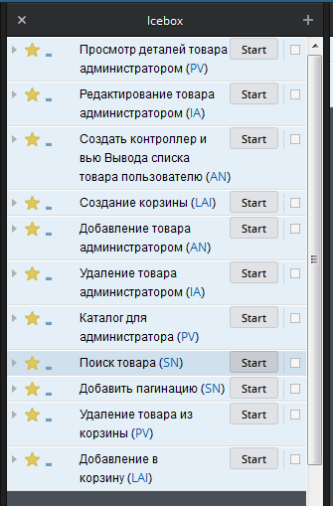

Рисунок 1 – Все работы по проекту

Выберем пункт «My work» для просмотра задач одного разработчика.

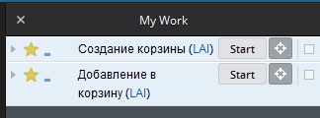

Рисунок 2 – Мои задачи

Первое задание «Добавление пунктов меню». Для того чтобы показать, что работа началась Pivotal tracker нажмем кнопку Start у соответствующей задачи. Работа из Icebod перенесена в раздел Current.

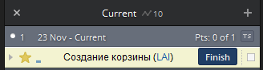

Рисунок 3 – Текущая работа

После выполнения задания нажмем на кнопку Finish. Появляется кнопка Deliver. При нажатии на кнопку работа доставляется в сборку.

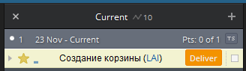

Рисунок 4 – Фиксирование окончания работы

После нажатия на кнопку Delever появляются кнопки Accept и Reject. Кнопкой Accept менеджер принимает работу, если считает, что она выполнена. Кнопка Reject – отклонить, с указанием примечания. Нажмем кнопку Accept.

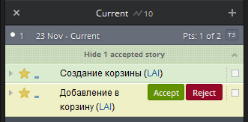

Рисунок 5 – Менеджер принял проект

При нажатии Accept работа считается принятой

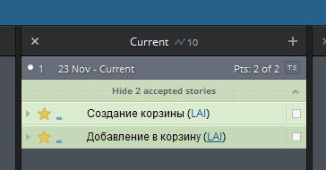

Рисунок 6 – Принятые работы

Начнем выполнять следующую задачу «Стиль меню».

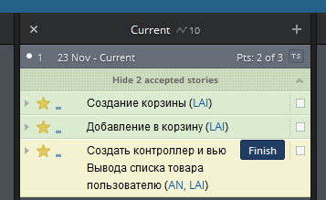

Рисунок 7 – Новая работа

Зафиксируем завершение задания. Предположим, что менеджеру не понравилась выполненное задание и он отправляет ее на доработку.

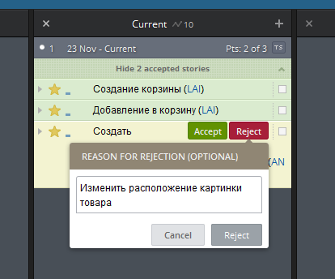

Рисунок 8 – Не принятое задание

Нажмем кнопку Restart, чтобы показать, что начали изменять задание. После нажатия кнопки напротив работы появилась кнопка Finish.

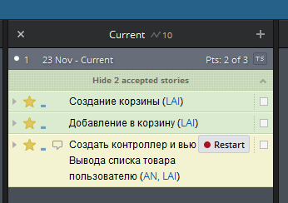

Рисунок 9 – Задание, которое необходимо доработать

Далее работа с менеджером будет выполнятся аналогично. Приступим к выполнению третьего задания «Внешний вид страницы вход».

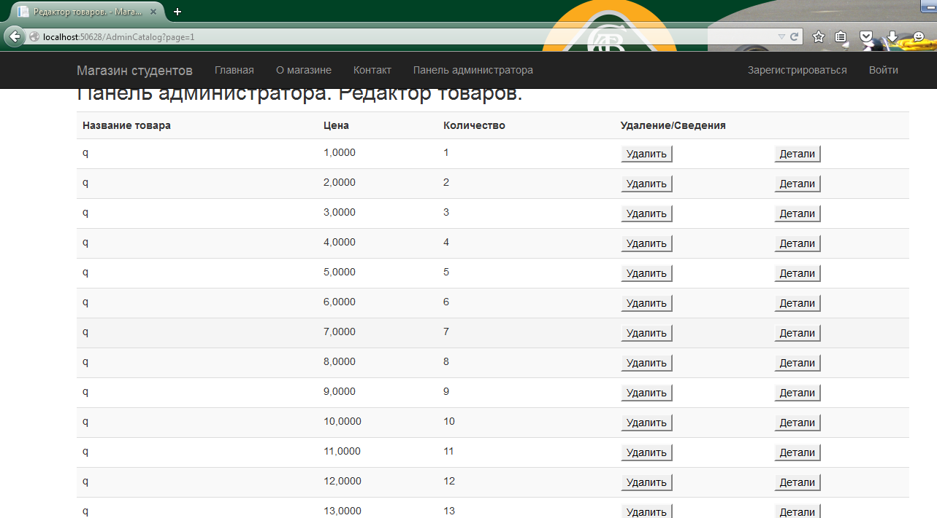

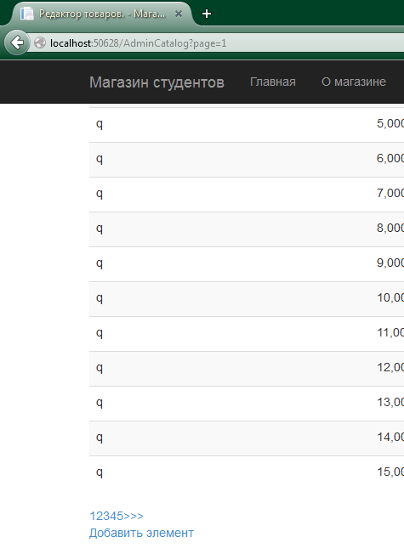

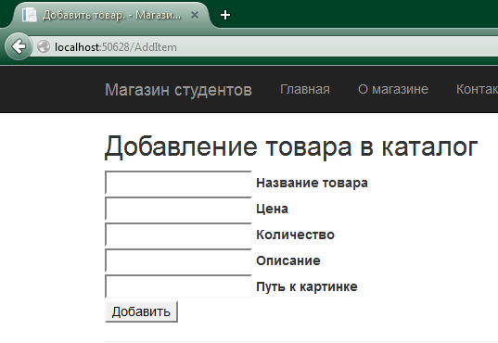

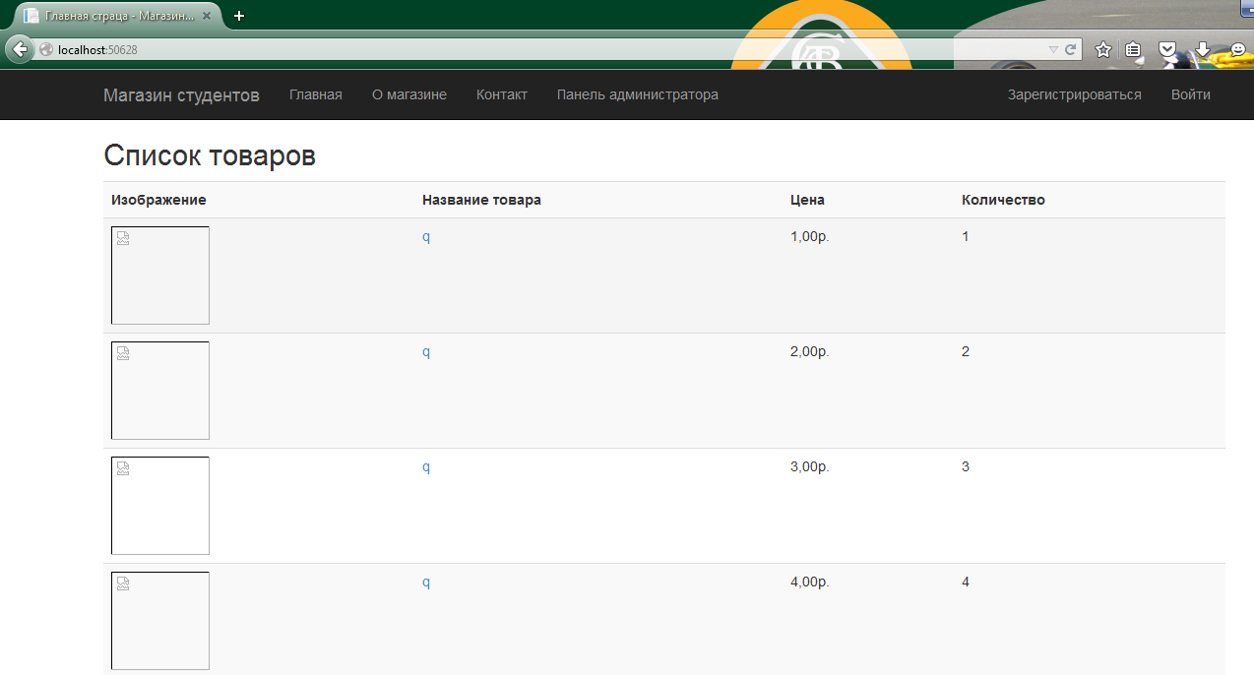

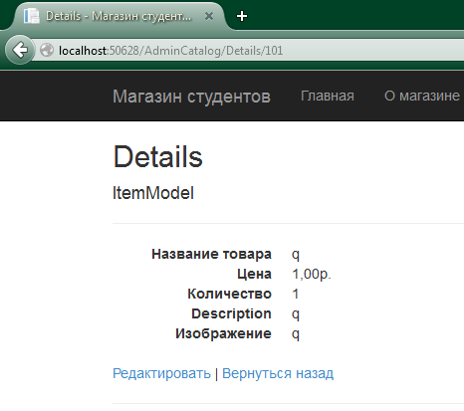

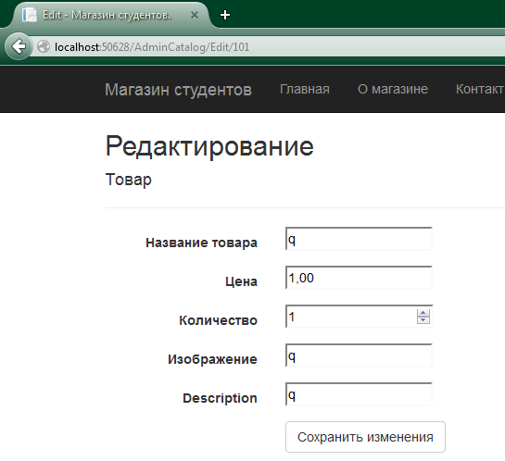

Рисунок 13 – Внешний вид страниц после выполнения всех заданий всеми участниками проекта

При нажатии на кнопку «Заказать» будет выполнен заказ конкретного товара, при нажатии на кнопку «Заказать все» выполнится заказ всех товаров в корзине. Если в корзине нет товаров, выведется соответствующее сообщение.

Вывод

В ходе выполнения лабораторной работы были изучены особенности использования инструментов для планирования и управления задачами в процессе совместной работы над проектами. В качестве менеджера задач был выбран Pivotal tracker. Все работы по проекту были добавлены в менеджер. В начале выполнения задачи в менеджере отмечался старт соответствующей задачи, после выполнение задачи отмечалось завершение задачи.

Список использованных источников

1. Pivotal Tracker <http://megamozg.ru/post/1166/> .